**Zajęcia korekcyjno-kompensacyjne – dzieci 4-5-letnie – grupa „Misie”**

Data: 28.04.2020 r.

Temat: **Ćwiczenia umiejętności koncentracji uwagi w oparciu o materiał obrazkowy.**

* Wyodrębnienie jednakowych ilustracji:
* w każdym rzędzie znajdź i otocz pętlą taki sam obrazek.

|  |  |  |  |  |  |  |
| --- | --- | --- | --- | --- | --- | --- |
|  |  |  |  |  |  |  |
|  |  |  |  |  |  |  |
|  |  |  |  |  |  |  |
|  |  |  |  |  |  |  |
|  |  |  |  |  |  |  |

* Dopasowanie figury do kształtu:
* rozpoznaj figury
* dopasuj do kształtu

[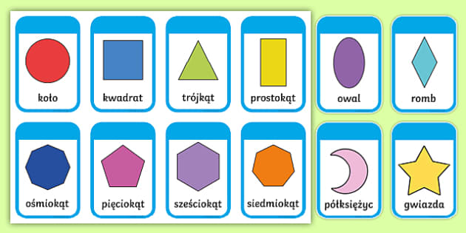](https://www.google.pl/url?sa=i&url=https://www.twinkl.com.au/resource/po-t-n-059-karty-figury-geometryczne-plaskie&psig=AOvVaw0MC6LZKtG-6uqC_EMaaUUD&ust=1588090916262000&source=images&cd=vfe&ved=0CAIQjRxqFwoTCODI2eSBiekCFQAAAAAdAAAAABAa)

[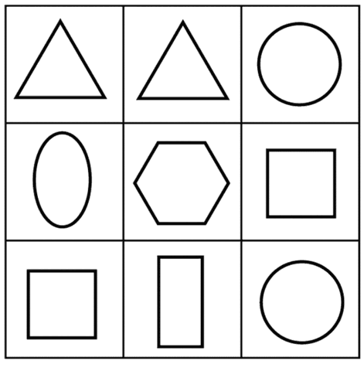](https://www.google.pl/url?sa=i&url=http://www.supercoloring.com/pl/kolorowanki/rozne-figury&psig=AOvVaw0MC6LZKtG-6uqC_EMaaUUD&ust=1588090916262000&source=images&cd=vfe&ved=0CAIQjRxqFwoTCODI2eSBiekCFQAAAAAdAAAAABAD)

* Ukryte samogłoski:
* znajdź w ramce ukryte samogłoski
* policz je i zapisz pod ramką

|  |
| --- |
| **Y A € O**  **O ∞ I & ¤ U**  **U A**  **I**  **Y** |

|  |
| --- |
|  |

* Znajdź 5 różnic między obrazkami, pokoloruj obrazek.

[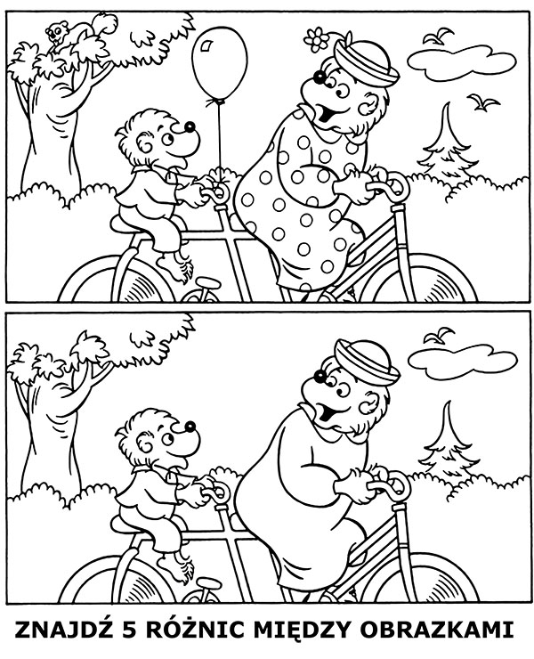](https://www.google.pl/url?sa=i&url=https://www.e-kolorowanki.eu/kolorowanki-edukacyjne/roznice/szukanie-roznic-misie/&psig=AOvVaw1TsjapjVFu3ziGPXqAeGL2&ust=1588092229223000&source=images&cd=vfe&ved=0CAIQjRxqFwoTCJjj0teGiekCFQAAAAAdAAAAABAT)

* Labirynt:
* wskaż wiewiórce drogę do drzewa.

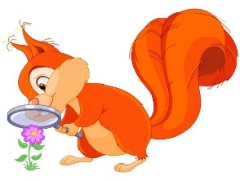

[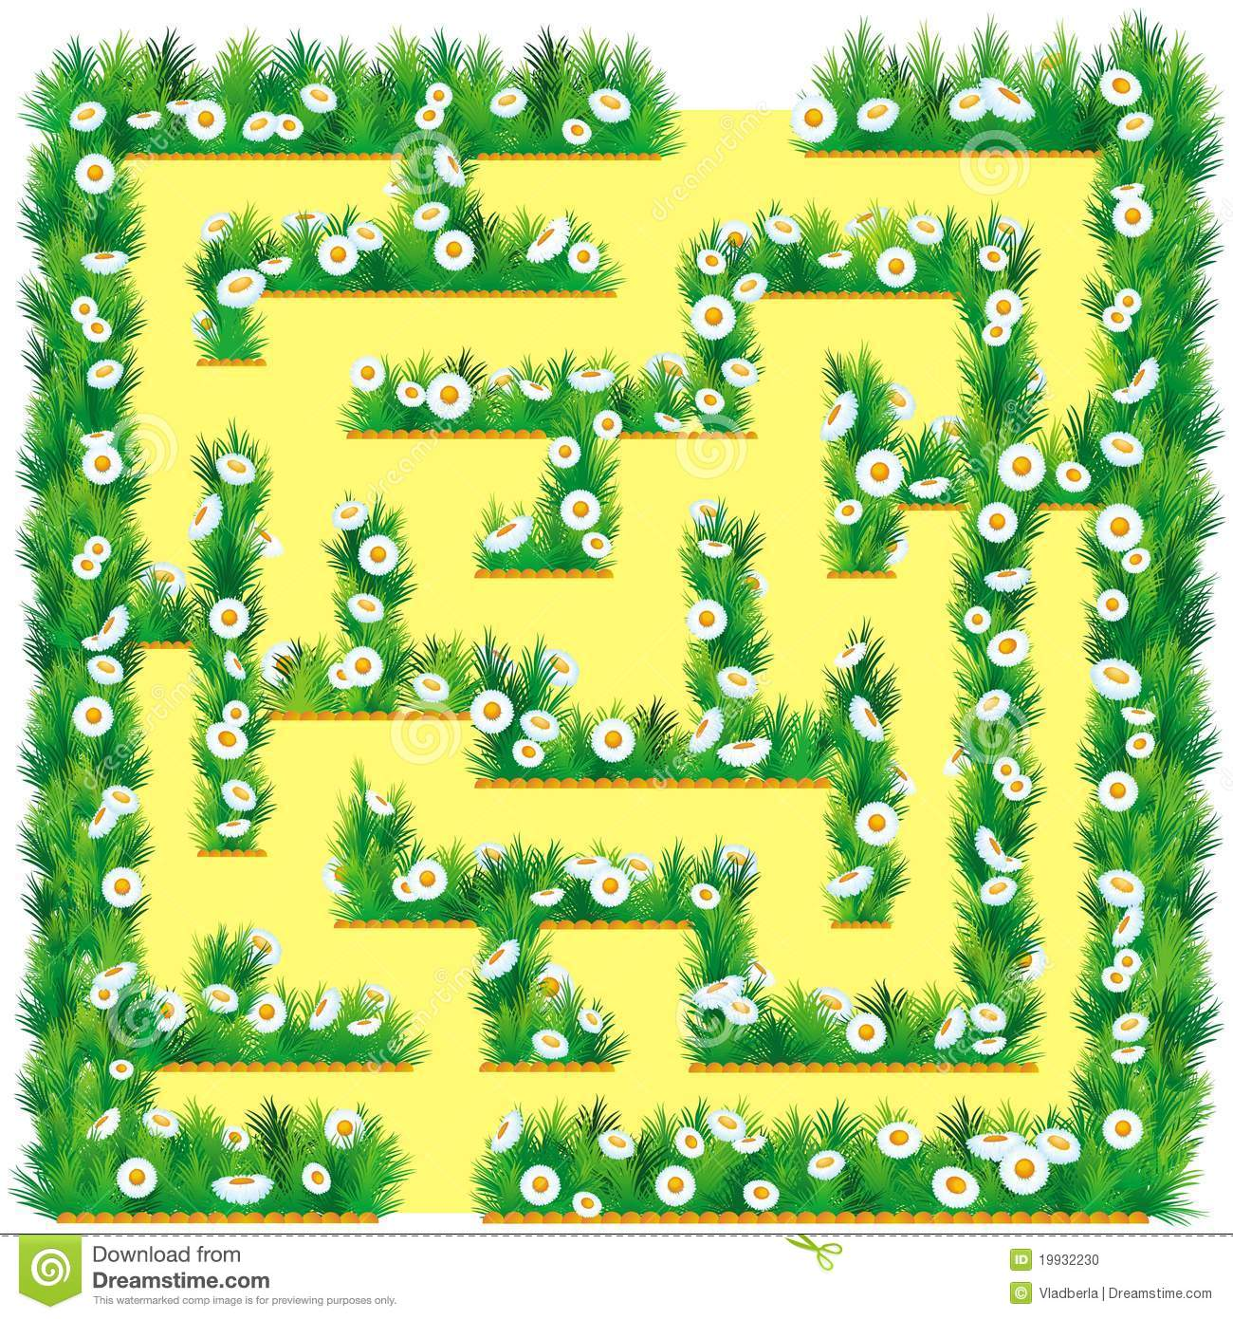](https://www.google.pl/url?sa=i&url=https://pl.dreamstime.com/zdj%C4%99cie-stock-ogrodowy-labirynt-image19932230&psig=AOvVaw3SMrtqAv8OYCApNObhHlc3&ust=1588093148648000&source=images&cd=vfe&ved=0CAIQjRxqFwoTCLCS0Y6KiekCFQAAAAAdAAAAABAD)

